Roger GAU

Les règnes de Louis Ier le Pieux et de ses descendants,
avec les premiers comtes de Toulouse assez méconnus.

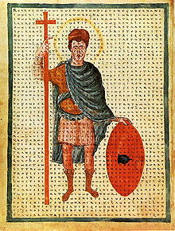

Édition 2024

